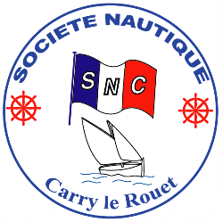
Société Nautique de Carry le Rouet
Depuis 1947
Association loi 1901 à but non lucratif, déclarée à la sous- Préfecture d’Istres le 25.8.1947 N° 1526
Activités Nautiques Sport et Plaisance, Ecole de Pêche, Formation Permis Côtier et Hauturier
Agrée par le Ministère de la Jeunesse et des Sports (N° 24) et la Fédération Française des Pêcheurs en Mer (N° 713224)
Agrément Ecole de Pêche (FFPM N° 07072) - Certification Bateau Ecole (DDTM13 N° 013016 / 2018)

DEMANDE D’ADMISSION A LA SOCIETE NAUTIQUE DE CARRY LE ROUET

Je soussigné

Madame □ Monsieur □

Nom - Prénoms………………………………………………………………………………………….

Date de Naissance………………………………………………………………………………………

Lieu……………………………………………………………Dépt…………………………………....

Adresse…………………………………………………………………………………………………..

Code Postal........….….…… Ville ………………………………………………

Téléphone domicile……………………………… Portable……………………………………………

e-mail .………………………………………………………………………………………………….

Possède un bateau : oui : □ non : □

Sollicite mon admission à la Société Nautique de Carry le Rouet en tant que membre.

CONSTITUTION DU DOSSIER

- Une photo d’identité
- Un chèque d’un montant de 26 euros (Cotisation statutaire annuelle)

Une remise forfaitaire de 10 € sera accordée au candidat âgé de moins de 18 ans.

Le candidat est informé que le dossier ne pourra être accepté qu’au regard des pièces précédemment citées.

NOTA :
- Le refus d’admission n’est pas d’être motivé.

Carry le Rouet, le …………………………………… Signature du candidat :

